サイバーシルクロード八王子 人材育成事業

平成１９年度人材育成事業
７月八王子創業スクール

【主催】サイバーシルクロード八王子【共催】起業家応援プロジェクト八王子・創業支援センターＴＡＭＡ
「八王子創業スクール」は、創業に必要な経営ノウハウはもちろん、経営者としての覚悟や気づき、また同じ『志』を持つ起業家ネットワークを構築することを目的にしています。この創業塾は創業に必要な経営ノウハウの基本を習得していただきます。これから創業を目指す皆様方の目線に合ったきめ細かな支援でご好評をいただいており、“八王子モデル”の創業支援事業となっています。
新しい出会いと気づきの場・八王子創業スクール！
あなたの思いを形にしてみませんか？

サイバーシルクロード八王子
（八王子市明神町2-27-6 たましんブルームセンター4階）
※八王子駅北口より徒歩7分。京王八王子駅より徒歩2分。

１０名【先着順】
（定員になり次第、締め切らせていただきます。お早めにお申込みください）
- 八王子市内で創業・起業をお考えの方
- 八王子市内で創業して間もない方（創業１年未満の方に限る）
③ 原則として、全ての日程にご参加いただける方
参加費
対 象

定 員

７月１日～７月２９日の毎週金曜日
１８時３０分～２１時３０分【全５回】
（詳しくは裏面のカリキュラムをご覧ください）

日 時

５,０００円（税込）
なお、最終日は、交流会費１,０００円別途ご負担いただきます

会 場

八王子創業スクールの特典
全５回中の４回、ご参加いただいた方に対して、産業競争力強化法に基づいた≪特定創業支援事業≫の認定を八王子市でいたします！
（特定創業支援事業の認定を受けることによって、株式会社設立にかかる登録免許税の軽減（半額）、創業関連保証の優遇等のメリットを受けることができます）

多摩地域ポータルサイト「たまりば」内の、「たまりばエキスパート」への無料掲載をさせていただきます！

八王子創業スクール・カリキュラム

講義時間：１８時３０分～２１時３０分（最終日は、講義終了後に交流会あり）
回 | 日 程 | テーマ・講義内容 | 講師
 | ７月1日（金） | 「ふつうの人が創業する？」（創業へのステップ）  • 創業スタイルの変化、ライフスタイル、事例  • 創業の理念・目的・ビジョン、事業ドメインなど | ザクセス コンサルティング㈱  鬼頭氏
 | ７月８日（金） | 「マーケティングって何？」（販売促進）  • 起業家に必要なマーケティングの基礎  • 売れる仕組み作りと標準的な分析手法（3C、SWOT、STP分析など） | ザクセス コンサルティング㈱  鬼頭氏
 | ７月１５日（金） | 「ビジネスプランを作成できる？」  （経営・財務・人材戦略・資金調達）  • 事業成功のポイント  • 事業アイデアの具体化  • マーケティング戦略との連携  • 資金調達 | 上田洋平税理士事務所  上田氏
 | ７月２２日（金） | 「情報発信力が大事！」（Web・無料ITツール活用法）  • 情報発信の重要性  • Webを活用した顧客開拓とリアル（対面）との連携  • 無料ITツールの活用 | ジェイ・ライン㈱  大熊氏
 | ７月２９日（金） | 「ビジネスプラン・プレゼンテーション」（交流会）  • 各自5分ほどのプレゼンテーションと質疑応答、  終了後に交流会 | ザクセス コンサルティング㈱  鬼頭氏  上田洋平税理士事務所  上田氏
※テーマ・講義内容は現段階での予定です。変更となる場合もありますので、ご了承ください。
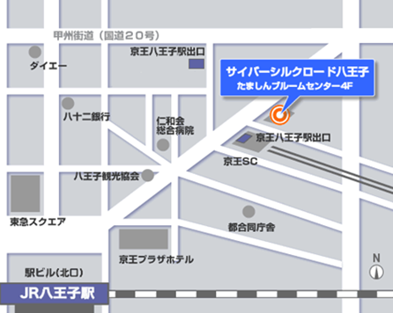
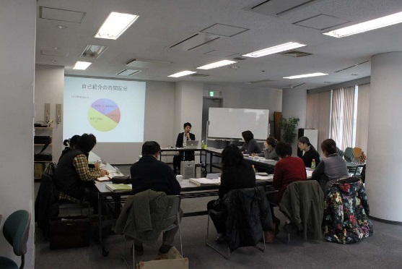
八王子創業スクールの様子
（平成27年８月撮影）
【申込先】サイバーシルクロード八王子「八王子創業スクール」事務局（担当：香川・泉）
〒192-0046 八王子市明神町2-27-6 たましんブルームセンター4F
TEL：042-639-1009 / FAX：042-639-1008 / E-mail：info@cyber-silkroad.jp
URL : http://www.cyber-silkroad.jp/

氏 名 |  | TEL
E-mail
住 所
◎ご記入いただいた個人情報は、主催者からの各種連絡・情報提供等に利用させていただきます。

☆八王子創業スクール・仮申込書 ☆ ※正式な参加申込書は後日、お送りいたします。

